Risicoanalyse en draaiboek preventie COVID 19
Onderneming : Cultuurcentrum Mechelen (AGB MAC)
Adres : Cultuurcentrum: Minderbroedersgang 5 2800 Mechelen
Stadsschouwburg: Keizerstraat 3 2800 Mechelen

Dit document is samengesteld om op een veilige manier op te starten en een veilig verloop te hebben van de werking van het Cultuurcentrum Mechelen.
Veiligheid en gezondheid van onze bezoekers, artiesten en medewerkers staan voorop en primeren.
Dit draaiboek biedt iedereen binnen de werking van het cultuurcentrum de nodige handvaten om op een veilige manier cultuur te (laten) beleven binnen onze infrastructuur.
Dit is een document krijgt steeds een update op basis van het voortschrijdend inzicht en de laatst beschikbare informatie.
Dit document vertrekt vanuit de generieke gids van de FOD WASO en de goedgekeurde sectorgids voor de professionele kunsten.

Vanaf 24 oktober geldt code rood voor de cultuursector.

BASISPRINCIPES
Deze risicoanalyse houdt steeds rekening met 2 belangrijke parameters:
- Social distancing
- Houd minstens 1,5m afstand
- Geef geen hand, kus of knuffel
- Blijf thuis als je ziek bent of mogelijk symptomen hebt
- Hygiëne
- Was of ontsmet regelmatig de handen
- Gebruik nieuwe papieren zakdoekjes en gooi ze weg na gebruik
- Hoest of nies in de binnenkant van de elleboog
- Gebruik een mond-neusmasker
- Persoonlijke verantwoordelijkheid voor hygiëne van de eigen werkplek

KLEURCODES CULTUUR
Het protocol cultuur werkt met kleurcodes:
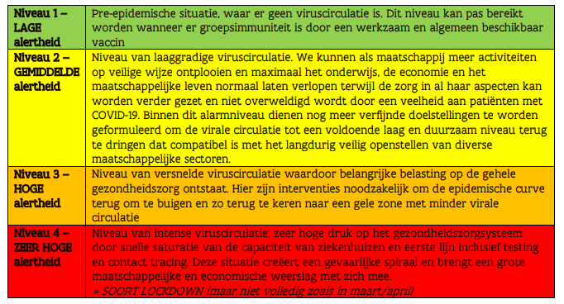
De bepalingen van kleurcode rood zijn verwerkt in dit draaiboek.

Verklaring kleurcodes
GROEN: alles toegelaten. Er zijn geen algemene beperkende voorwaarden meer. We rekenen op het gezond verstand van ieder van ons.
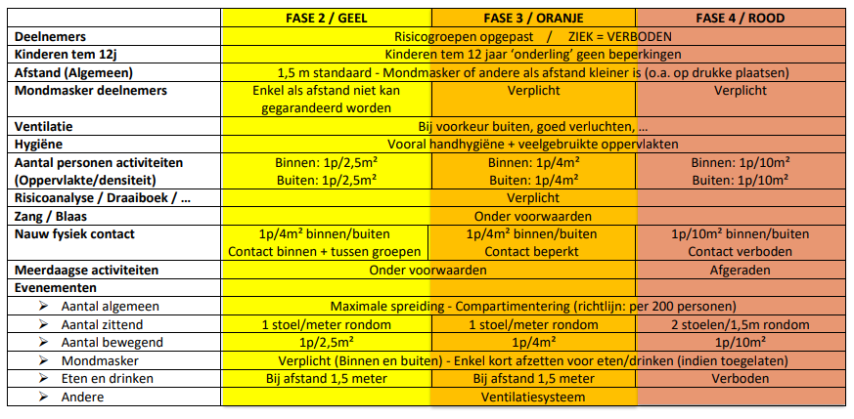

OMKADERING
Onder ‘omkadering’ verstaan we het menselijk kapitaal dat nodig is om de organisatie te laten draaien. Dit zijn alle medewerkers die ondersteunende taken verrichten voor Cultuurcentrum Mechelen die geen artistieke functie opnemen of publiek is.
Dit gaat concreet over de eigen medewerkers in loondienst van stad Mechelen, de gelegenheidsmedewerkers, vrijwilligers, jobstudenten en stagiairs.
Dit geldt ook voor de medewerkers van de organisaties die in huis resideren (Mechelen Feest, Zefiro Torna en Casco Phil) of organisaties die gedurende langere tijd in huis werken.

Algemene maatregelen
  - De maatregelen voor personeel worden door de organisatie Stad Mechelen genomen.
Er is een regelmatig overleg over de maatregelen die genomen worden.
  - Er wordt een beroep gedaan op de interne preventiedienst van de stad Mechelen.
  - Er zijn duidelijke instructies voor de werknemers en indien noodzakelijk opleidingen voor medewerkers.
  - Alle info voor medewerkers is geordend terug te vinden op het intranet van Stad Mechelen: https://luna.mechelen.be/corona.
  - Er is psychosociale ondersteuning van de werknemers mogelijk.
  - Er is aandacht voor werknemers met een kwetsbare gezondheid (65+, personen met diabetes, personen met hartziektes, long- of nieraandoeningen en personen van wie het immuunsysteem verzwakt is). Er is een duidelijk afsprakenkader: https://luna.mechelen.be/instructie-fiche-fase-2-vermoeden-griep-op-de-werkvloer
  - De namen en de contactgegevens van de preventieadviseurs bevoegd voor arbeidsveiligheid, arbeidsgeneeskunde en psychosociale aspecten, en desgevallend de naam en de contactgegevens van de vertrouwenspersoon en van de externe dienst zijn op een gemakkelijk toegankelijke plaats vermeld: https://luna.mechelen.be/corona.
  - De regels van ‘social distancing’ worden maximaal toegepast.

Hygiënemaatregelen

Handhygiëne
    - De nodige middelen zijn ter beschikking gesteld:
        - Water
        - Zeep
        - Papieren zakdoekjes
    - Er worden geen handdoeken en geen elektrische handdrogers gebruikt
    - Op plaatsen waar handen wassen niet mogelijk is, worden dispensers met handgel voorzien.
    - Er is mondmaskerverplichting. Mondmasker mag afgezet worden aan de werkplek

Reiniging van werkplekken, arbeidsmiddelen en sociale voorzieningen
    - Er is extra aandacht voor het reinigen van de werkplekken
    - Er wordt geen materiaal uitgewisseld

Ventilatie en verluchting
    - Er moet voldoende en regelmatige verluchting van de werkruimten zijn.
    - Er worden geen individuele ventilatoren gebruikt
    - De ventilatiesystemen zijn gekeurd en attesten zijn aanwezig

Collectieve en persoonlijke beschermingsmiddelen
    - Er worden mondmaskers voorzien voor de medewerkers.

Regels voor externen
  - Het aantal externen wordt beperkt tot wat strikt noodzakelijk is
  - Er is een aanmeldingszuil voorzien.
  - Er moet een aanwezigheidsregister getekend worden.
  - De regels worden geafficheerd op de plaats waar zij binnen komen
  - Leveringen worden gespreid ingepland.
  - Er wordt zoveel mogelijk op bestelling gewerkt
  - Betalingen gebeuren zo veel mogelijk elektronisch, bij voorkeur contactloos. De betaalterminal wordt regelmatig gereinigd.

Telewerk
  - Er wordt maximaal aan telewerk gedaan.
  - Vergaderingen worden maximaal digitaal georganiseerd

ARTIESTEN / TECHNIEKERS

Onder artiesten/techniekers verstaan we de mensen die nodig zijn om een artistieke activiteit te genereren in de organisatie.

Algemeen
  - De anderhalve meterregel blijft steeds van kracht.
  - Tijdens podiumgebeuren is de afstand tussen artiesten en crew 2 meter.
  - 2 meter tussen techniek en publiek
  - Op podium is de anderhalve meter de basis voor artiestenOp het podium is de anderhalve meter afstandsregel de basis voor artiesten onderling. Bij scènes waarbij dat onmogelijk is, mag de afstandsregel overschreden worden. De tegenspeler wordt dan opgenomen in de persoonlijke bubbel
  - De werkplekken worden zo ingericht dat de social distancing maximaal kan toegepast worden. Er wordt 4 m2 bij zittend werk en 10m2 bij bewegend werk toegepast om de nodige social distancing te kunnen respecteren.
  - De hygiënische maatregelen worden maximaal toegepast. Bij de werkplekken is ontsmettingsgel voorzien.
  - Ten allen tijde is er mondmaskerplicht (met uitzondering van de uitvoerende artiesten op scene)

Artiesten
  - Er moet altijd een aanspreekpunt (orkestleider, productieleider, repetitor, regisseur…) zijn.
  - De verantwoordelijke van het gezelschap legt een aanwezigheidsregister aan met contactgegevens van alle medewerkers betrokken bij de productie.
  - Het aantal aanwezigen per werkplek wordt beperkt tot een minimum. Alle medewerkers worden verzocht om zoveel mogelijk voorbereidend werk van thuis te doen (productie, props, kleding, technische voorbereiding, …).
  - Er is geen beperking van het aantal personen op scène, maar de afstandsregels van anderhalve meter moet steeds gerespecteerd worden. Gebruik 4 m2 bij zittend werk en 10 m2 bij bewegend werk als vuistregel om social distancing te kunnen respecteren.
  - Bij het werken op hoogte wordt op de begane grond een voldoende grote veiligheidspermenter gehanteerd.
  - De hygiënemaatregelen zoals het regelmatig wassen van handen en het ontsmetten van oppervlakken en gebruiksvoorwerpen/instrumenten wordt gerespecteerd.
  - Instrumenten worden niet gedeeld.
  - Artiesten die een blaasinstrument bespelen nemen extra hygiëne en afstandsregels in acht.
  - In loges, kleedkamers en douches wordt de anderhalve meter regel gerespecteerd. Hetzelfde geldt voor rustmomenten en (eet)pauzes.
  - Er wordt gezorgd voor maximale verluchting van de ruimte.
  - De ruimte wordt goed schoongemaakt na de activiteit. Er wordt extra aandacht geschonken aan klinken, knoppen en oppervlakken.

Uitzonderingsmaatregelen voor beweging gerelateerde kunsten
  - Er wordt getracht om in eerste instantie zo veel mogelijk coronaproef te werken.
- Artiesten die voor een specifieke scene of de volledige voorstelling dichter bij elkaar moeten komen dan anderhalve meter kunnen een ‘productiebubbel’ vormen.
- Er is geen maximum op het aantal personen die in deze ‘productiebubbel’ mogen zitten, maar het is niet de bedoeling dat er massaspektakels gemaakt worden.
- Er wordt een dagelijkse log van temperatuurmeting bij alle personen in deze ‘productiebubbel’ bijgehouden.
- Alle personen in deze ‘productiebubbel’ ondertekenen een verklaring op eer waarin staat:
  - Hij/zij/hen neemt de mede-artiesten op in zijn persoonlijke bubbel en ziet daardoor af van eventuele contacten in de privé-sfeer.
  - Hij/zij/hen zal alle door de overheid opgelegde maatregelen tegen de verspreiding van het Covid 19 virus strikt naleven (ook in de privé-sfeer).
  - Hij/zij/hen heeft de afgelopen 14 dagen geen Covid 19 symptomen vertoond.
  - Hij/zij/hen zal de productieverantwoordelijke onmiddellijk melden wanneer hij/zij/hen één of meerdere sympto(o)m(en) van Covid 19 vertoont.
  - Hij/zij/hen heeft kennisgenomen van de Covid 19 richtlijnen van het gezelschap en zal deze te allen tijde nastreven.
Van zodra iemand uit een ‘productiebubbel’ één of meerdere sympto(o)m(en) van Covid 19 vertoont neemt de rest van die specifieke bubbel contact op met de huisarts.

Aandachtspunten voor zang, blazers en koren
  - Stel de zanger vooraan op met de rug naar andere muzikanten.
  - Zet achtergrondzangers ver genoeg uit elkaar. Reken op minstens twee meter. Zet hen niet tussen andere muzikanten maar vooraan.
  - Reken minstens twee meter afstand bij blazers en voorzie plexi schermen om de verspreiding van aerosols naar eventuele nabije muzikanten te voorkomen.
  - Werk bij blazers met wegwerpdoekjes bij het aflaten van speeksel. Smijt ze in een gesloten vuilbak.
  - Kuis het zitgebied van blazers extra goed.
  - Zangers/koorleden houden minstens en altijd twee meter afstand van elkaar.
  - Koorleden moeten daarnaast altijd een mondmasker dragen.
  - Individuele zangers die naar elkaar toe zingen, doen dat met mondmaskers.
  - Plexi schermen kunnen ingezet worden om de afstand in te korten maar kunnen nooit mondmaskers vervangen.
Indien contact tussen artiesten nodig is, wordt de contacttijd
  - zo beperkt mogelijk gehouden. Bij een langdurige contacttijd moeten er extra maatregelen gelden zoals mondmaskers.
  - Er wordt geen werkmateriaal gedeeld. Indien dit niet anders kan, moet er tussentijds ontsmet worden. Als er microfoons of headsets nodig zijn, heeft elke zanger zijn of haar persoonlijke microfoon of headset.
  - De vloer, het decor en de props worden beschouwd als werkmiddelen en worden regelmatig ontsmet met desinfecterend middel.

Interne crew en technici
  - Men raakt enkel de eigen/gepersonaliseerde spullen aan. Er worden geen items achtergelaten of onnodig verplaatst, ook al probeert men behulpzaam te zijn.
  - Hoofdtelefoons en communicatiemiddelen die nodig zijn om te werken zijn persoonlijk en kunnen niet doorgegeven worden.
  - Bij het werken op hoogte wordt op de begane grond een voldoende grote veiligheidspermenter gehanteerd.
  - Taken worden zoveel mogelijk individueel uitgevoerd.
  - Ontsmet regelmatig de materialen en oppervlakten die aangeraakt worden

Externe crew, artiesten en technici
  - Externe technici werken uitsluitend met eigen materiaal en zijn zelf verantwoordelijk voor het dagelijks ontsmetten van hun materiaal.
  - Reizende gezelschappen zorgen voor een eigen preventieplan/draaiboek en nemen hierin ook specifieke reismaatregelen op.
  - Het reizend gezelschap en de ontvangende organisator wisselen hun preventieplannen spontaan uit aan elkaar als bewijs van goede praktijk.
  - Er wordt een aanwezigheidslijst aangelegd

Catering
  - De anderhalve meterregel blijft ook tijdens de cateringmomenten van kracht. Grote groepen dienen daardoor in shifts te eten.
  - Er wordt geen cateringtafel voorzien met versnaperingen
  - Maaltijden worden in individuele porties genuttigd
  - Iedereen gebruikt een eigen of gepersonaliseerde tas/glas/drinkbus voor warme en koude dranken.

PUBLIEK
Onder publiek verstaan we de bezoeker die naar een artistieke activiteit komt kijken of beleven.

Deelnamevoorwaarden
  - Het dragen van een mondmasker is verplicht op alle locaties van cultuurcentrum Mechelen.
  - Handen ontsmetten bij binnenkomen van de locatie is verplicht.
  - Volwassenen uit een risicogroep zijn welkom op onze activiteiten maar hun aanwezigheid impliceert dat zij zelf een inschatting van het risico gemaakt hebben. Tot de risicogroep behoren personen ouder dan 65 jaar, personen met diabetes, personen met ernstige obesitas, personen met hartziektes, long- of nieraandoeningen en personen met kanker of van wie het immuunsysteem verzwakt is.
  - Bezoekers die ziek zijn mogen niet deelnemen aan onze activiteiten. Ook bezoekers die in de 7 dagen voor een evenement symptomen vertoonden of ziek waren mogen niet deelnemen aan evenementen.
Bezoekers in dit geval kunnen met doktersattest een terugbetaling krijgen van tickets.

Algemene principes
  - Cultuurcentrum Mechelen staat voor veilig cultuurbezoek en beleving. We hanteren de strengste normering. Daartoe volgen we ook Covid Event Risk Model.
Activiteiten gaan door wanneer tool ‘groen’ aanduid.
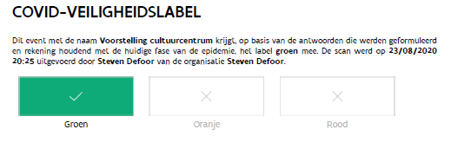

  - Aanwezigheidsregister: Het is verplicht om een aanwezigheidsregister aan te leggen.
Cultuurcentrum Mechelen is volgende procedure uitgewerkt:
- Indien tickets worden gekocht dient naam en telefoonnummer te worden opgegeven. Dit moet enkel per reserveringsbubbel gebeuren.
- Tickets worden contactloos gescand. Het scannen zorgt ervoor dat we de aanwezigheden nauwkeurig kunnen bijhouden.
- De aanwezigheidslijst kan ter beschikking gesteld worden aan de bevoegde tracing-instanties.
- Alle verzamelde info wordt volgens GDPR behandeld.
Cultuurcentrum Mechelen staat voor veilig cultuurbezoek en beleving. We hanteren de strengste normering. Daartoe volgen we ook Covid Event Risk Model.
  - Maximum aantal toeschouwers: Het maximum aantal toeschouwers is vastgelegd op 200.
Echter zijn dat maximumaantallen en gelden wel de 1,5 meter regels voor social distancing.
Er worden in de zalen nooit meer toeschouwers vastgelegd dan mogelijk volgens social distancing en regels cultuurprotocol.

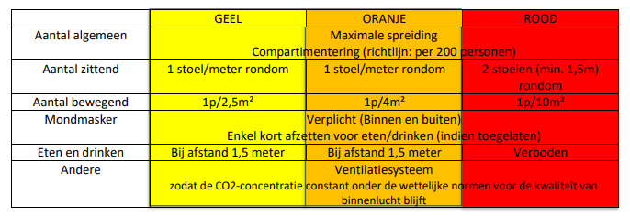
  - Zitten publiek. Alle activiteiten gaan zittend door. Tussen de bubbels is er voldoende afstand voorzien en worden ‘hart op hart’ berekend op 1,5 m
In auditorium en schouwburg worden telkens een rij tussen gelaten en tussen de bubbels zijn 2 lege stoelen.

Organisatorische maatregelen
  - Bezoekers aan onze activiteiten worden uitdrukkelijk verzocht om op voorhand en online tickets te bestellen.
  - Publieksstromen: De verschillende publieksstromen worden zoveel mogelijk gescheiden. We voorzien voor de in- en uitgang duidelijke signalisatie en werken met éénrichtingsverkeer. Volg de grondmarkeringen om te zien waar je kan wachten.
  - Plaatsbegeleiding: Publieksbegeleiders wijzen je plaats aan met aandacht voor de anderhalve meter-regel. Een mondmasker dragen tijdens de voorstelling is verplicht. Na de voorstelling verlaten mensen rij per rij de zaal om zo een grote publieksconcentratie bij de uitgang te vermijden
  - Aankomst: Kom op tijd. Laatkomers worden niet toegelaten.
De deuren van het cultuurcentrum of Stadschouwburg openen uur voor de activiteit. De zaal waar de activiteit plaatsvindt, gaat 45 minuten voor aanvang van de activiteit open. Zorg dat je hele gezelschap compleet is, je gaat per bezoekersbubbel naar binnen.

Inschrijven / ticketing
  - Bezoekers aan onze activiteiten worden uitdrukkelijk verzocht om op voorhand en online tickets te bestellen.
Tickets kunnen ook aan de UITbalie gekocht worden. Volg daar de veiligheidsinstructies nauwgezet.
  - Avondkassa is slechts open voor tickets van de voorstelling die op dat moment gepland is. We verzoeken om contactloos te betalen.
  - Voor tentoonstellingen worden tickets verkocht voor welbepaalde tijdsloten. Het aantal bezoekers per uur is beperkt.
Per tijdsslot van 30min worden 20 bezoekers toegelaten.
  - Een reservering gebeurt in bubbels. De zaal wordt via de reserveringsbubbels geboekt.
  - Tickets worden contactloos gescand.

Zitplannen
  - De zalen worden zo ingedeeld dat de 1,5 meter regel wordt toegepast.
Schouwburg: er wordt gereserveerd in bubbels. Tussen bubbels worden 2 vrije stoelengeblokkeerd. Er is telkens 1 rij tussen opengelaten
Er zijn 223 zetels beschikbaar. (in bubbels 2 personen = 116 personen)
Er geldt echter een beperking van max.200 toegelaten personen.

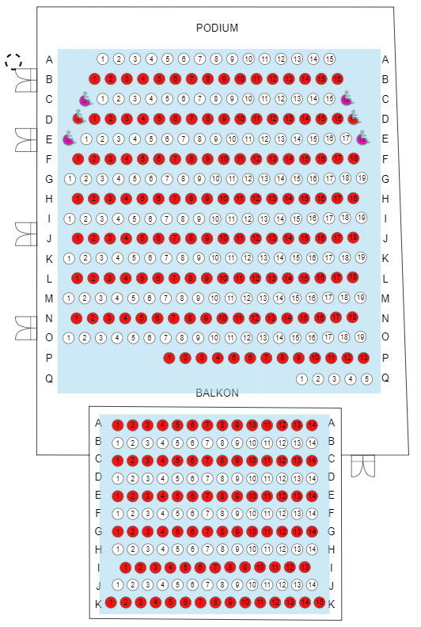

Auditorium: er wordt telkens een rij geblokkeerd en reservatie gebeurt in bubbels.
Er zijn 134 stoelen beschikbaar. (84 personen in bubbels van 2)
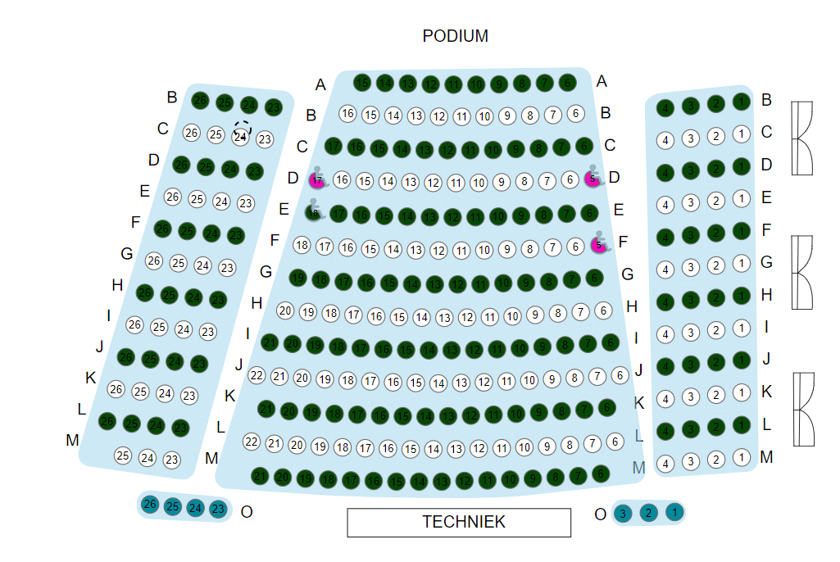

Kerk CCM: stoelen worden 1,5 meter uit elkaar geplaatst. De stoelen kunnen per bubbel bij elkaar geschoven worden.
Max. aantal stoelen: 100 in theateropstelling
Max. 20 tafels met 4 stoelen met zicht op een podium (80 personen max.)
Max. 47 tafels met 1 personen (type studiezaal) (47 personen)

Koor: stoelen worden 1,5 meter uit elkaar geplaatst. De stoelen kunnen per bubbel bij elkaar geschoven worden.
Max. aantal stoelen: 40

Zaal Mandela Het Predikheren: stoelen worden 1,5 meter uit elkaar geplaatst. De stoelen kunnen per bubbel bij elkaar geschoven worden
Max. aantal stoelen: 25

Sint-Pieter en Paulkerk: Max. aantal plaatsen: 98 (in bubbels van 2 = 80)

  - De deuren van het cultuurcentrum of Stadschouwburg openen anderhalf uur voor de activiteit. De zaal waar de activiteit plaatsvindt, gaat 45 minuten voor aanvang van de activiteit open. Zorg dat je hele gezelschap compleet is, je gaat per bezoekersbubbel naar binnen.
  - Er is plaatsbegeleiding voorzien.

Locatie/gebouw
  - Publieksstromen worden maximaal gescheiden. De signalisatie in het gebouw dient gevolgd te worden.
  - Liften kunnen enkel gebruikt worden voor mensen waarvoor dit noodzakelijk is.
  - Ventilatie: we ventileren maximaal de publieke ruimtes
  - Inkom: Er staat bij de inkom een ontsmettingszuil. Handen ontsmetten is verplicht.
  - Er is duidelijke signalisatie voor het in- en uitgaan van publiek
  - Balies: de balies zijn voorzien van een plexiglazen wand.
  - In de wachtrij aan de balies geldt de anderhalve meter regeling.
  - Sanitair: ook in de sanitaire voorzieningen geldt de anderhalve meterregel.
Er zijn papieren handdoekjes en zeep voorzien.
  - Sanitair wordt zeer regelmatig gereinigd. Er is extra aandacht voor contactoppervlaktes.
  - In het sanitair hangen duidelijke instructies voor correct reinigen van de handen
  - Vestiaire: er wordt geen vestiaire voorzien en de vestiaire is niet toegankelijk.
  - Schoonmaak: er wordt frequent gepoetst. High touch-oppervlaktes worden regelmatig ontsmet.
  - Ontsmetten tussen 2 sessie. Wanneer er 2 activiteiten na elkaar plaatsvinden, dan worden de high-touch-oppervlaktes ontsmet.

Horeca – gesloten in code rood
  - De foyer van de stadsschouwburg en het café van cultuurcentrum is niet geopend voor de voorstelling en na de voorstelling tot 1u30 na de voorstelling.
De tafels staan min 1,5m uit elkaar.
Hierdoor is er slechts een beperkte capaciteit van tafels en stoelen. Bestellen en betalen zal enkel kunnen aan tafel.
Volg de markeringen in foyer en café.
  - De tafels staan min 1,5m uit elkaar.
Hierdoor is er slechts een beperkte capaciteit van tafels en stoelen. Bestellen en betalen zal enkel kunnen aan tafel.
Er zijn markeringen in foyer en café aangebracht.
Café: 25 personen
Foyer Schouwburg: 25 personen
  - Er wordt uitsluitend zittend geconsumeerd. Bestelling en betalen kan enkel gebeuren aan tafel.
  - Het bedienend personeel volgt de hygiënische maatregelen strikt op en draagt altijd een mondmasker.
  - Er kan contactloos betaald worden via bancontact.

Communicatie
  - Er is voldoende en duidelijke communicatie in de gebouwen over de genomen maatregelen.
  - Op de website worden alle maatregelen aangekondigd.
  - Wijzigingen worden per mail aan de deelnemers toegestuurd

Schoolvoorstellingen
  - Zie Protocol onderwijs
  - Extra-muros-activiteiten zijn niet toegestaan

EXTERNE ORGANISATOREN
Onder externe organisatoren verstaan we de organisatoren die een (artistieke) activiteit organiseert binnen de infrastructuur van cultuurcentrum Mechelen maar waar cultuurcentrum Mechelen geen partner van is.

Voorwaarden
  - Externe organisatoren zijn verplicht om deze analyse en draaiboek te volgen. Hij ziet ook toe op de naleving ervan bij zijn medewerkers en publiek.
  - Er is steeds een medewerker van cultuurcentrum Mechelen aanwezig. Deze fungeert als aanspreekpunt rond de maatregelen en desgevallend kan deze medewerker wijzen op deze maatregelen.
  - Het niet volgen van de maatregelen kan tot gevolg hebben dat de activiteiten van de externe organisator worden stilgelegd.
  - Ticketing: binnen de infrastructuur van cultuurcentrum Mechelen dient het ticketingsysteem van cultuurcentrum Mechelen gebruikt te worden.
  - Er worden scanners ter beschikking gesteld van de externe organisator.

